# 修改：

自動顯示原值,

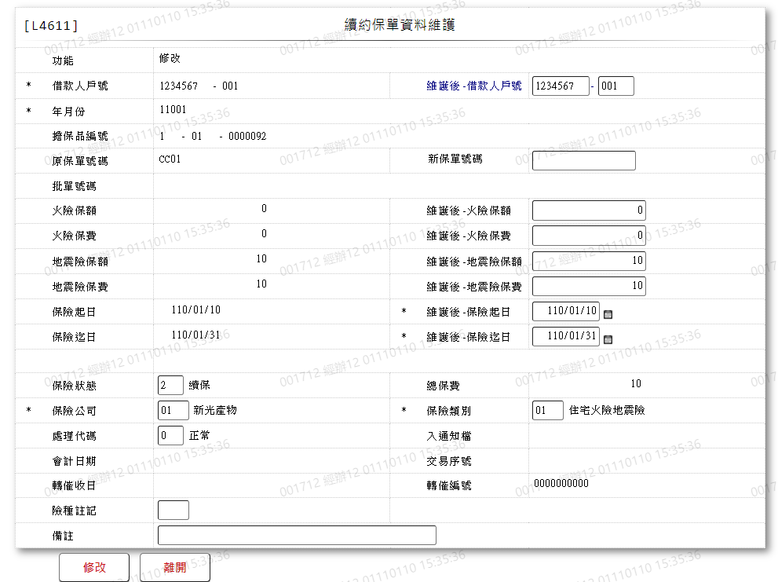

* 1. 維護後-借款人戶號

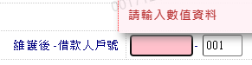

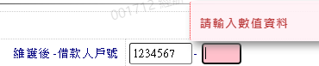

* 1. 新保單號碼



* 1. 維護後-火險保額



* 1. 維護後-火險保費

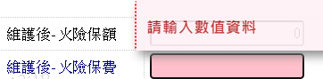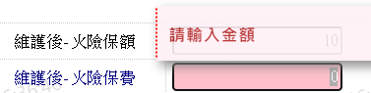

* 1. 維護後-地震險保額

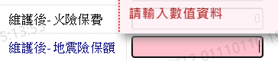 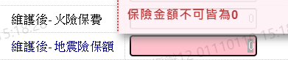

* 1. 維護後-地震險保費

 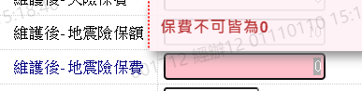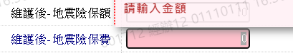

* 1. 維護後-保險起日

 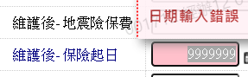

* 1. 維護後-保險迄日

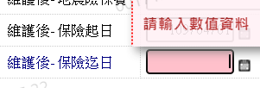 

* 1. 保險狀態

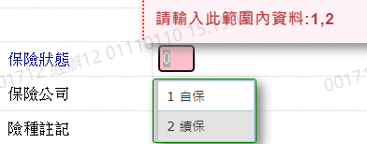

* 1. 保險公司

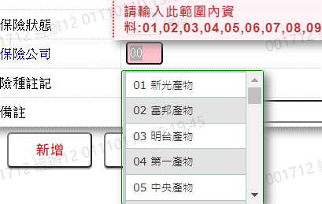

* 1. 保險類別

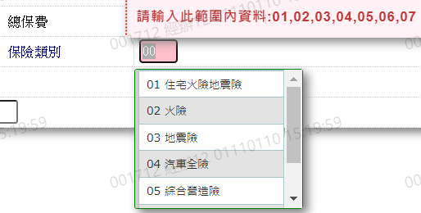

* 1. 處理代碼

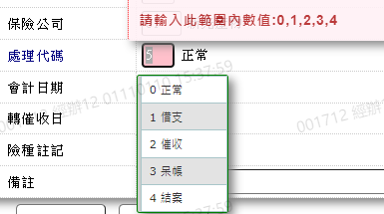

* 1. 險種註記

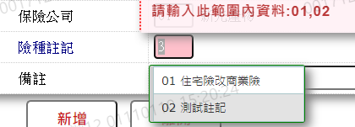

* 1. 備註

